1.Flex布局是什么？

Flex是Flexible Box的缩写，意为”弹性布局”，用来为盒状模型提供最大的灵活性。

任何一个容器都可以指定为Flex布局。

1. 采用Flex布局的元素，称为Flex容器（flex container），简称”容器”。它的所有子元素自动成为容器成员，称为Flex项目（flex item），简称”项目”

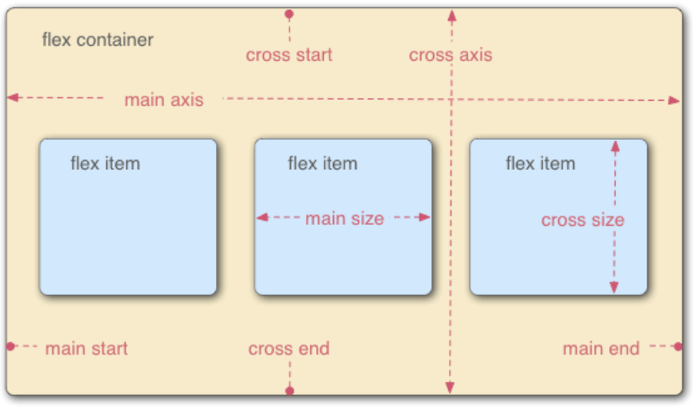

容器默认存在两根轴：水平的主轴（main axis）和垂直的交叉轴（cross axis）。主轴的开始位置（与边框的交叉点）叫做main start，结束位置叫做main end；交叉轴的开始位置叫做cross start，结束位置叫做cross end。

项目默认沿主轴排列。单个项目占据的主轴空间叫做main size，占据的交叉轴空间叫做cross size。

1. 以下6个属性设置在容器上

**flex-direction**

**flex-wrap**

**flex-flow**

**justify-content**

**align-items**

**align-content**

①flex-direction

flex-direction属性决定主轴的方向（即项目的排列方向）。它有四个属性值：

row（默认值）：主轴为水平方向，起点在左端：

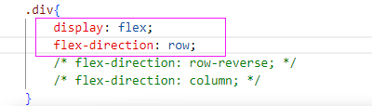

效果如下图：

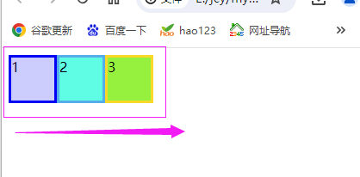

row-reverse：主轴为水平方向，起点在右端：

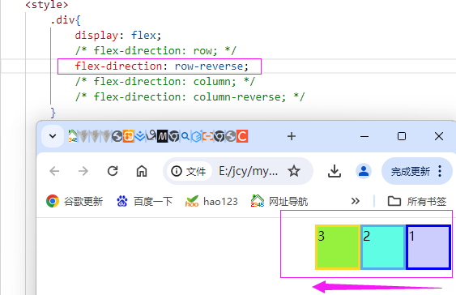

column：主轴为垂直方向，起点在上沿：

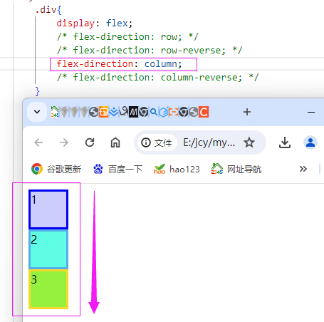

column-reverse：主轴为垂直方向，起点在下沿：

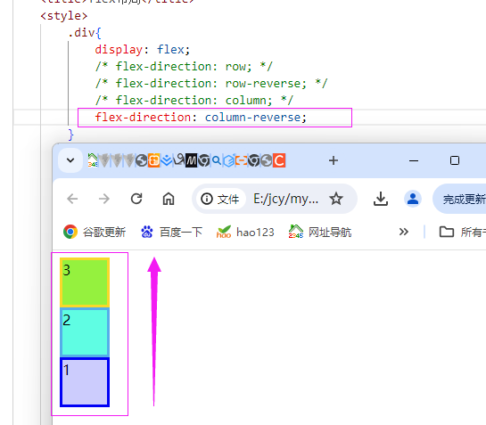

②flex-wrap属性

默认情况下，项目都排在一条线（又称”轴线”）上。flex-wrap属性定义，如果一条轴线排不下，如何换行。

有三个属性值：

nowrap

wrap

wrap-reverse

nowrap ，这个是默认值：

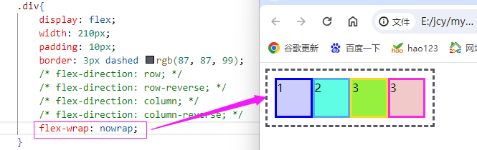

Wrap：换行，第一行在上方：

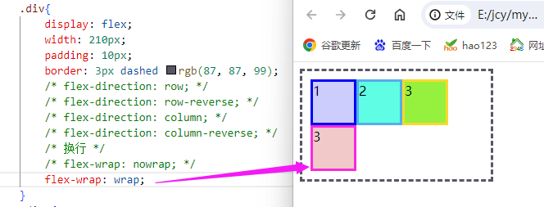

wrap-reverse 换行，第一行在下方：

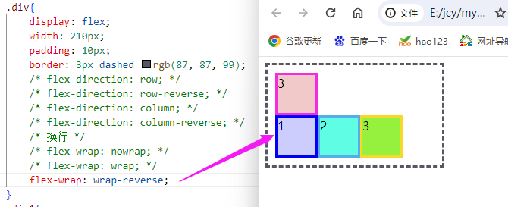

③ justify-content属性

justify-content属性定义了项目在主轴上的对齐方式：

有五种属性：

flex-start | flex-end | center | space-between | space-around

flex-start （默认值）盒内元素左对齐：

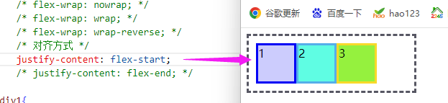

flex-end：盒内元素右对齐

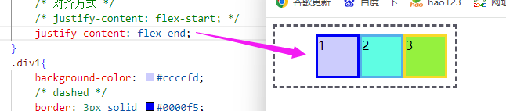

Center 盒内元素居中

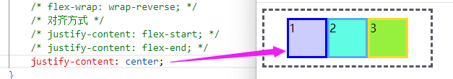

space-between：盒内元素两端对齐，项目之间的间隔都相等：

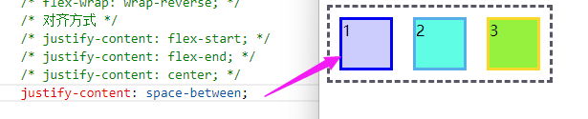

space-around：盒内元素每个项目两侧的间隔相等。所以，项目之间的间隔比项目与边框的间隔大一倍：

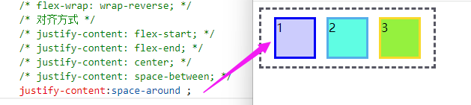

④ align-items属性

align-items属性定义项目在交叉轴上如何对齐。

有五个属性：flex-start | flex-end | center | baseline | stretch;

flex-start 交叉轴的起点对齐

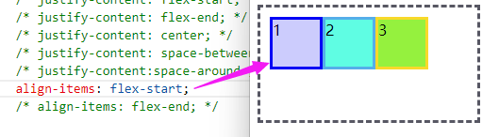

flex-end 交叉轴的终点对齐

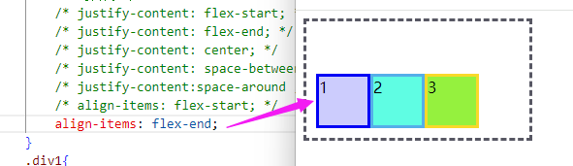

center：交叉轴的中点对齐：

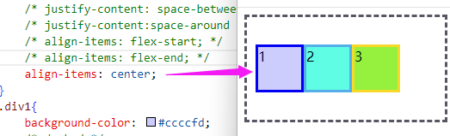

baseline: 项目的第一行文字的基线对齐：

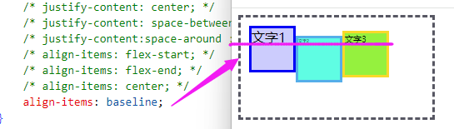

下图是没有设置baseline时：

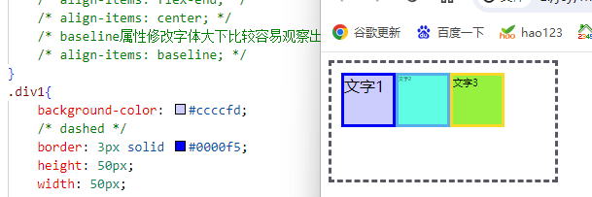

stretch（默认值）：如果项目未设置高度或设为auto，将占满整个容器的高度：

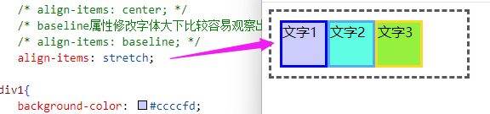

⑤align-content属性

align-content属性定义了多根轴线的对齐方式。如果项目只有一根轴线（可以让元素换行），该属性不起作用。

flex-start：与交叉轴的起点对齐：

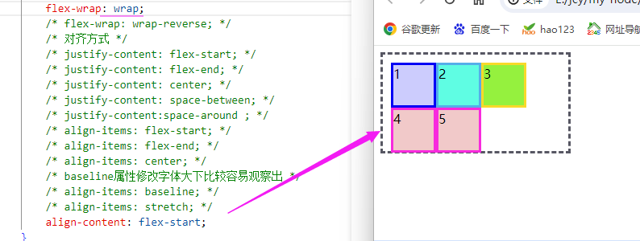

flex-end：与交叉轴的终点对齐：

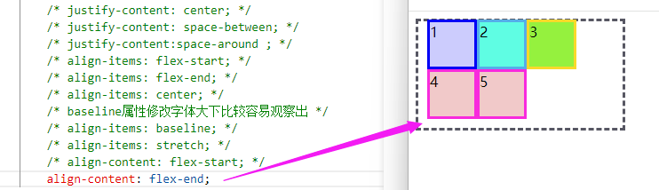

center：与交叉轴的中点对齐：

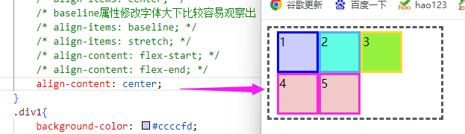

space-between：与交叉轴两端对齐，轴线之间的间隔平均分布（父元素的高度大一点）：

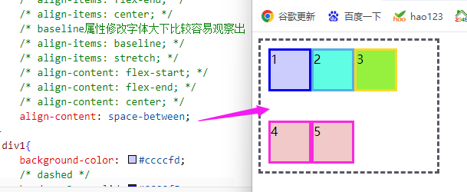

space-around：每根轴线两侧的间隔都相等。所以，轴线之间的间隔比轴线与边框的间隔大一倍：

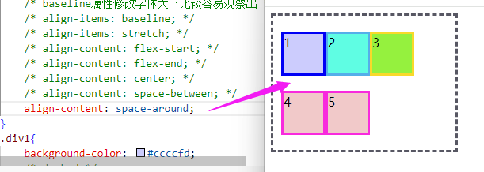

stretch（默认值）：轴线占满整个交叉轴：

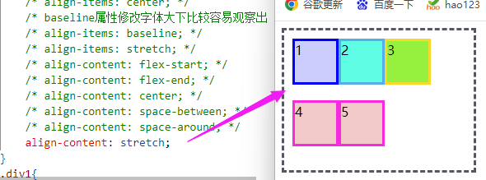

⑥ flex属性

Flex :1 是弹性盒模型（Flexbox）布局中的一个属性值，它表示子项（flex子项）的伸缩性。当我们在flex容器上设置flex-grow属性为1时，意味着子项将根据容器剩余空间等比例伸展。

在 CSS 中，flex:1是flex-grow、flex-shrink和flex-basis三个属性的简写，默认值为0、1、auto。

flex-grow定义项目的放大比例，默认为0，即如果存在剩余空间，也不放大；

flex-shrink定义了项目的缩小比例，默认为1，即如果空间不足，该项目将缩小；

flex-basis在给上面两个属性分配多余空间之前，计算项目是否有多余空间，默认值为auto，即项目本身的大小。

因此，flex:1表示在分配多余空间之前，项目本身的大小为auto，存在剩余空间时，项目不会放大，空间不足时，项目将缩小。flex:1经常用作自适应布局，将父容器的display设置为flex，侧边栏大小固定后，将内容区flex:1，内容区则会自动放大占满剩余空间。

flex：1的作用

a. 自动分配空间：在弹性盒模型中，当容器有剩余空间时，flex：1的子项会自动分配这些空间，使得子项能够根据需要扩展大小。

b. 实现等高布局：通过设置flex子项的flex：1，可以轻松实现等高布局，即使子项内容不同，也能保证同高的效果。

c. 优化响应式设计：flex：1在响应式设计中发挥着重要作用，使得容器能够根据不同屏幕尺寸自适应地调整子项的大小。